TEMA 4: ALMACENAMIENTO DE INFORMACIÓN GEOGRÁFICA

ÍNDICE DE CONTENIDOS

Introducción y motivación.
1 Uso de Bases de Datos Espaciales.
2 Diseño de esquemas.
3 Representación Geográfica y Nivel Lógico.
4 Nivel Físico.
5 Conclusiones
Bibliografía

INTRODUCCIÓN Y MOTIVACIÓN

Ejemplo: datos inmobiliarios: calle, CP, número (info geo). Si queremos datos mucho más precisos, por ejemplo:
- la latitud y longitud: usamos dispositivos más punteros.
- puntos (x,y) definidos (componentes vectoriales).

¿Diferencia? Que si usamos puntos podemos hacer consultas espaciales.

¿Qué vamos a ver?
- Uso de bases de datos espaciales: ¿por qué usar esas columnas nuevas en los datos?
- Diseño de esquemas.
- Representación de datos geográficos y su relación con el nivel lógico de diseño.
- Nivel fisico: índices aplicados (repaso).
- Conclusiones generales.

1 Uso de Bases de Datos Espaciales

¿Por qué usar (sistema de gestión de) bases de datos espaciales? Tenemos datos espaciales almacenados en archivos de diversos formatos (SHP, GeoPackage,…), entonces ¿para qué? Pues por lo mismo que usamos BD en lugar de sistemas de ficheros:
- por velocidad,
- por soporte a consultas,
- facilidad de gestión,
- tenemos toda la información en una gran tabla (al menos), o como un esquema multidimensional, cosa que los sistema de ficheros no nos permiten.

Algunos SGBD espaciales:
- Oracle Spatial, IBM DB2, Microsoft SQL Server, ArcGIS.
- MySQL, SQLite: SpatiaLite y RasterLite, PostgresSQL: PostGIS.

Los SGBD integran los dos tipos de información geográfica. Los dos tipos de datos están almacenados dentro de la herramienta de la misma forma. El SGBD propociona los mecanismos adecuados de acceso y gestión de la forma oportuna.

Si hacemos un “zoom” sobre el SGBD, tenemos varios esquemas:
- Esquema de entrada de los datos: proceso de limpieza.
- Esquema principal o “core”: datos estructurados almacenados,
- Esquema de presentación: generación de otros esquemas adaptados a nuestras necesidades

2 Diseño de esquemas

2.1 Niveles de abstracción.

Recordamos que los modelos de datos están más o menos abstraídos de la realidad según el nivel y la forma de representación de la información. Visualmente, se muestra en la figura .

Abstracción incremental |  | Realidad  ↓  Modelo conceptual  ↓  Modelo Lógico  ↓  Modelo físico | Orientado a la interpretación humana
Abstracción incremental |  |  | Orientado a la interpretación por la máquina

En el caso de modelos de datos geográficos:

Mundo real: casas carreteras, naturaleza, representado con un modelo de datos que establece una correspondencia entre lo representado y como se está representando. Lo que se almacena a nivel físico son puntos, líneas, polígonos, a través de Estructuras de Datos.

2.2 Proceso de diseño.

Consiste en pasar de la realidad al modelo físico. La adaptación a datos geográficos se centrará entonces en definir: modelo conceptual → modelo lógico → modelo físico.

Nuestra labor es captar la visión del usuario, y representarla mediante objetos y relaciones, una repsentación geográfica de casas, carreteras. A continuación, habrá una representación geográfica que pasará a continuación de un modelo lógico adaptado y a continuación un modelo físico.

En definitiva, el proceso de diseño de datos geográficos pasa por:
- Modelar la visión de los datos.
- Defin objetos y relaciones. Se pueden defin entidades y relaciones, y no sólo tablas planas.
- Eleg la represntación geográfica: raster, vectorial, modelo TIN (triángulos), etc.
- Según la representación usada, ver como llevarla a nuestro SGBD, y ver el soporte que éste nos ofrece (geodatabase, SGBDGeo). Antes era sencillo: entidades → tablas → SGBDR.
- Organizar la estructura de la base de datos.

Para hacer ese diseño, tenemos que ver soporte que nos ofrece el software de gestión de Bases de Datos para crear esas estructuras físicas para el almacenaminto.

3 Representación Geográfica y Nivel Lógico

Entre 3., 4. y 5.

Ráster o vectorial.

Tras hablar con el usuario, obtenemos los datos (raster o vectorial) necesarios, y hacemos las inter-conversiones entre ellos (recordemos que no estamos obligados a usar uno u otro). ¿Cómo representamos los datos? Es dec , si representamos esas entidades que ya tenemos como raster o vectorial. El planteamiento es (en general):
- Expresar QUÉ Y COMO: ráster, no tenemos la ubicación exacta, sólo la rpresntación.
- Expresar DÓNDE: vectoriales, si tenemos los datos exactos de la localización

podemos convert los datos. Por ejemplo, la medición de L/m² que han llovido. Esto se hace con estaciones meteorológicas en algunos sitios, pero no hay una en cada cuadrado de m². Se usan estrategias de interpolación.

Tipos de variables:

- Continua (ráster). Los ráster frecuentemente usan más variables continuas que discretas, es dec , números con decimales (aunque puede haberlos).
- Discreta (vectorial): más frecuente datos continuos.

Tipo de vista:
- DE objeto: vectorial (casas, vértices geodésicos, etc) con una localización exacta.
- De campo: ráster (ubicación menos precisa). Ejemplo: uso del suelo, no nos interesa el uso en cada punto, sino una visión más general.

Conclusión: no tenemos q estar limitados por el formato en que estén los datos (raster/vectorial), sino que los usaremos como nos haga falta.

Lista de características comparativas ráster vs vectorial.

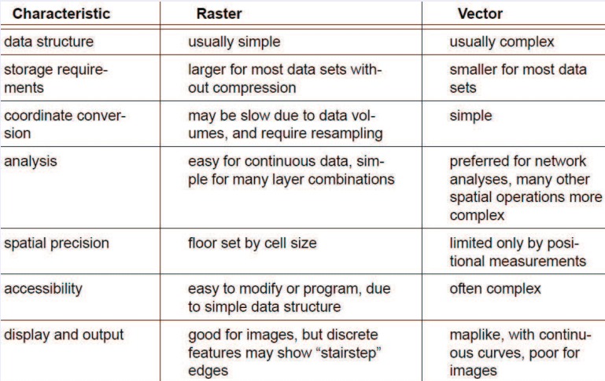

Representación de datos vectoriales: representación visual y tabla de atributos.

Conclusión. Las relaciones entre datos geográficos y no geográficos tienen que ser correctas, porque puede generar problemas de interpretación.

En el caso de ráster, hay herramientas que permiten asociar una tabla de atrib a la matriz. Se da cuando la matriz no guarda valors continuos, sólo discretos (categóricos). Por ejemplo, en el caso de matrices de pluviometría, son datos continuos: en este caso, todo está en la matriz; pero si va por zonas, y varias celdas son de la misma zona (A,A,A,A,B,B,B,B,), tendremoa además una tabla de soporte para descodificar cada categoría (A,B,C,…).

Tipos de relaciones entre cada celda o banda de raster y cada registro de la tabla:
- uno a uno: a cada celda, su info asociada.
- muchos a uno: para cada categoría, las mdiciones para cada una en un registro de la tabla

Tipos de datos espaciales: dependen dela base de datos
- Geometría: datos vectoriales. Basado en el plano cartesiano (estándar ISO…).
- Geografía. En lugar de usar el plano cartesiano, se usa la superficie terrestre.
- Ráster. Soportado por la mayoría de SBGDG
- Topología. Es adecuado para parcelas, carreteras y otras operaciones que se simplifican mucho con él

Geometría.

Ejemplo: create table XX id serial PK, …, my_linestring geometry(LINESTRING) );

Los elementos básicos: punto, línea, polígono.
Cada una de ellas puede tener además:
- Z (altura del punto),
- M (medición de ese punto, otra característica, como cuánto ha llovido en ese punto),
- ZM (combinación)

Características:

Geografía.

Ráster.

Topología.

4 Nivel Físico

5 Conclusiones

Bibliografía

